**Tên : Phạm Quỳnh Giang**

**Mssv : 0950080031**

**Thực hành buổi 4**

**Lab 10**

**Câu 1a**

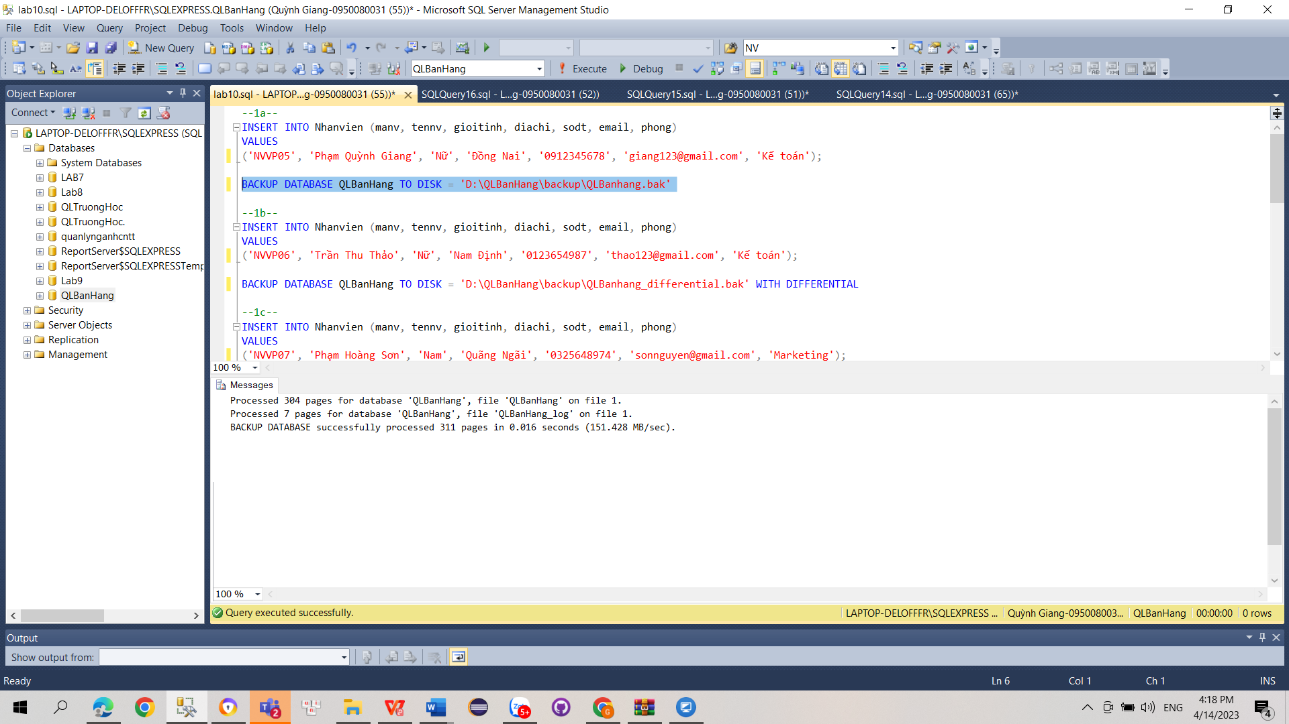

**Câu 1b**

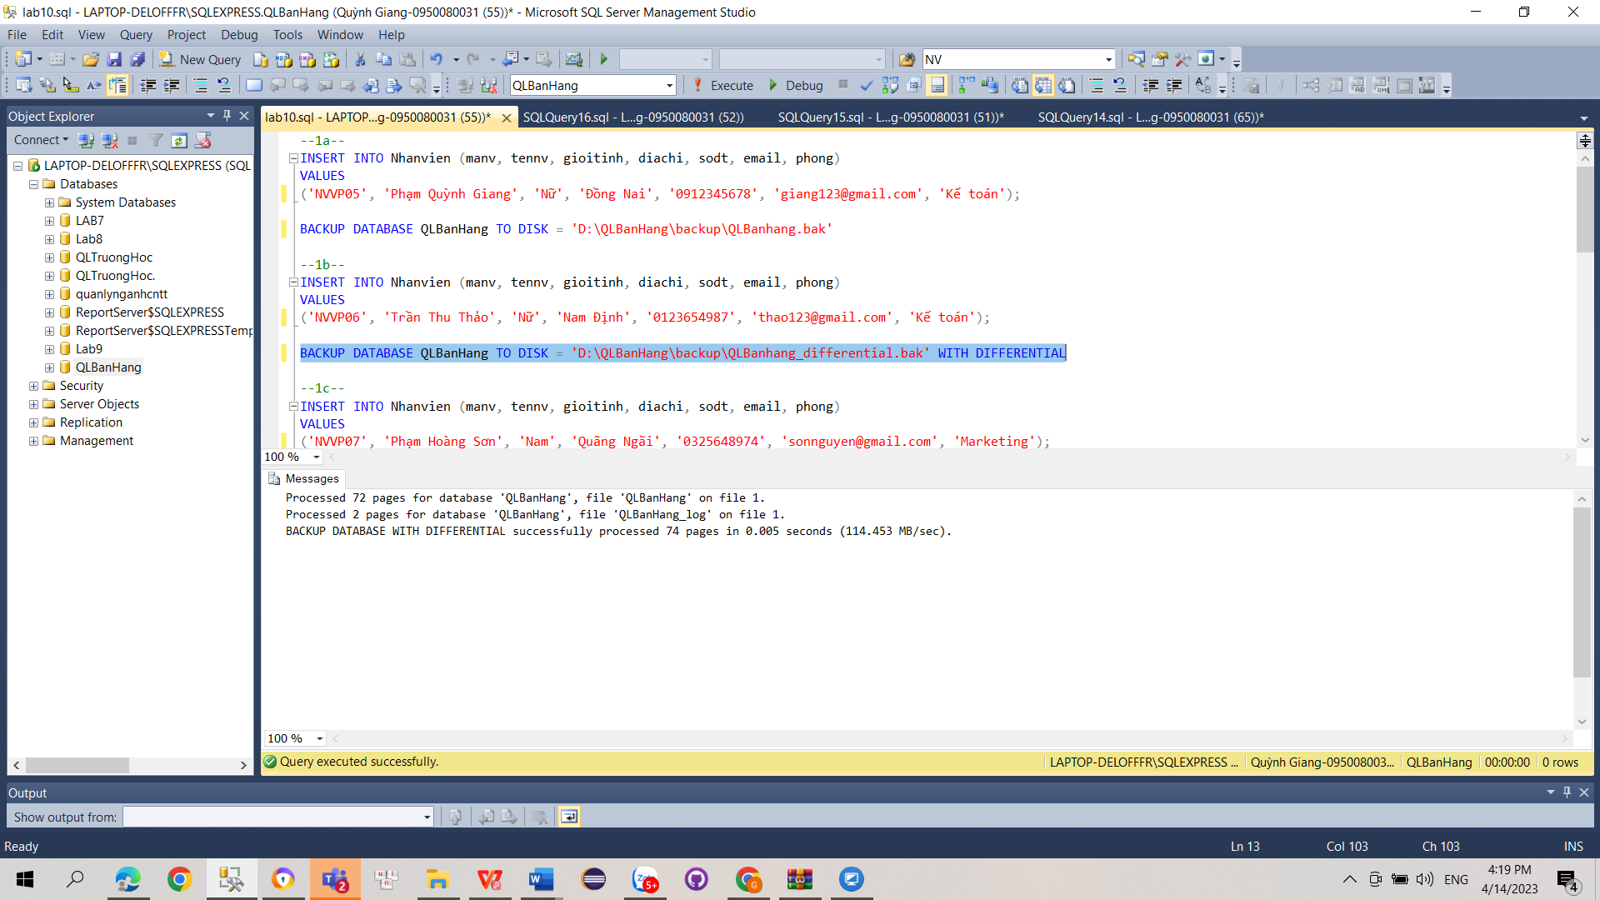

**Câu 1c**

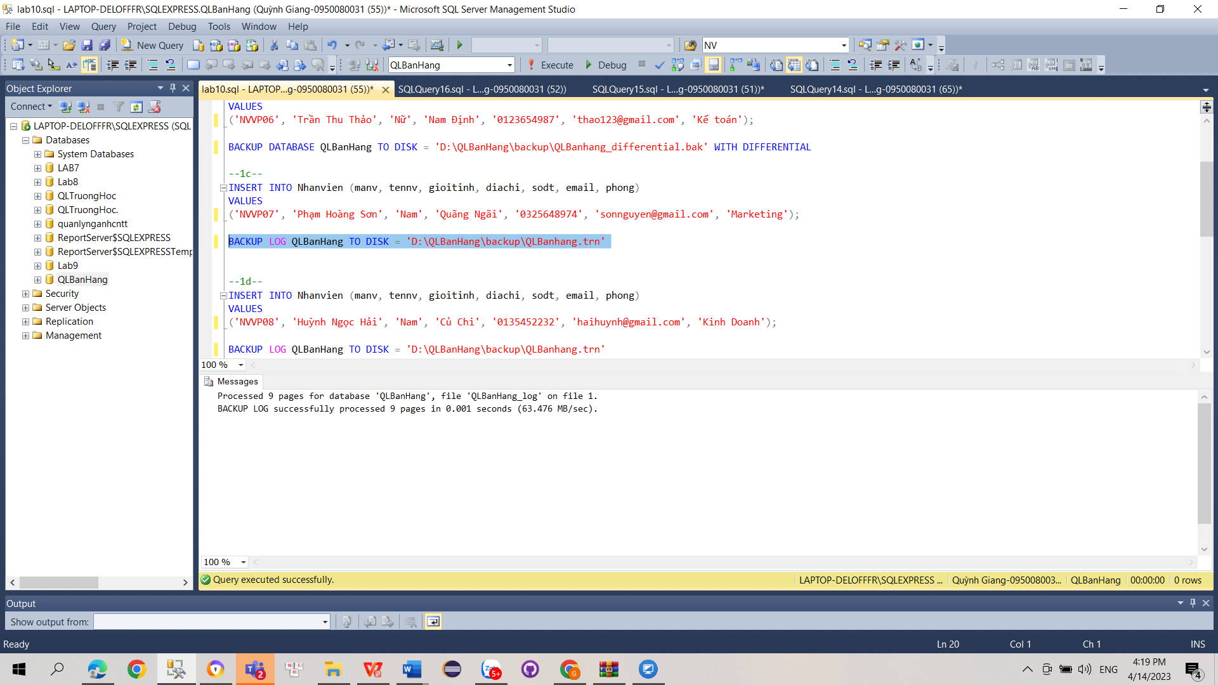

**Câu 1d**

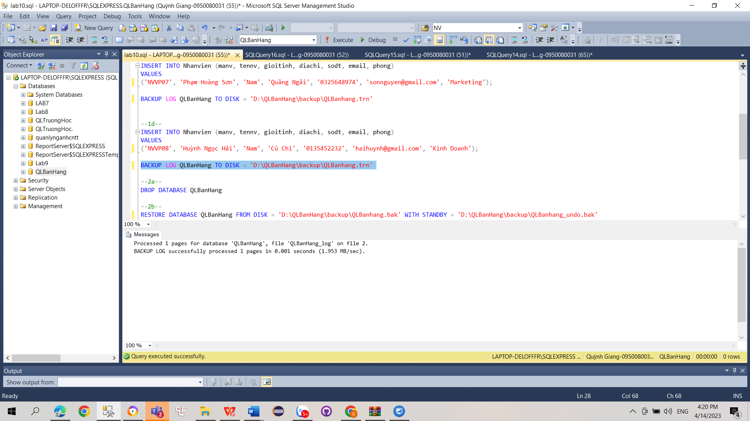

**Câu 2a**

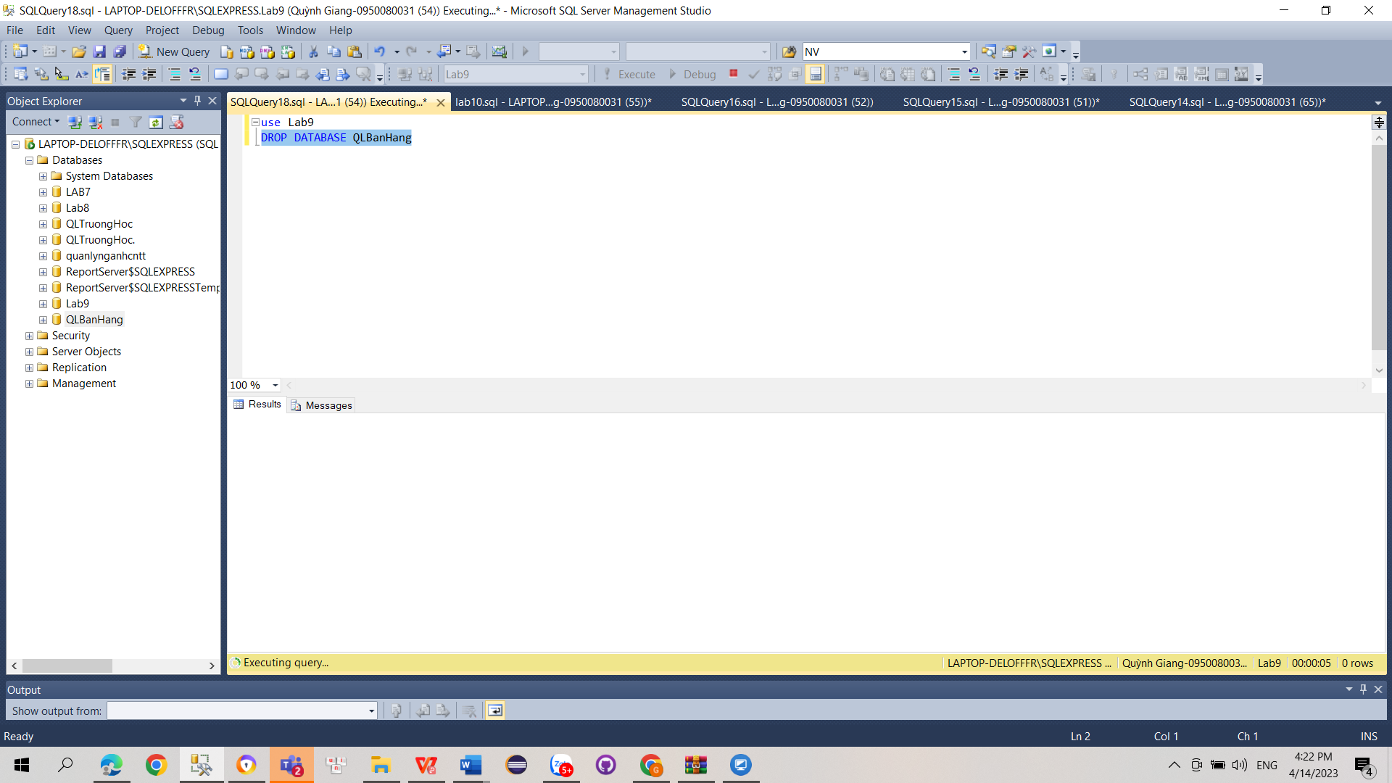

**Câu 2b**

